**Part One: System call tracing**

修改syscall.c

在syscall.c中添加以下内容：

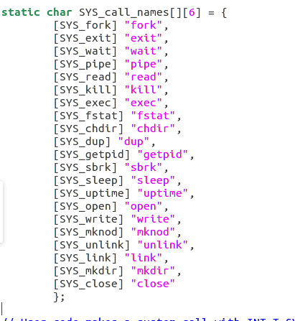

修改 syscall 函数

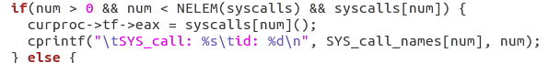

运行：

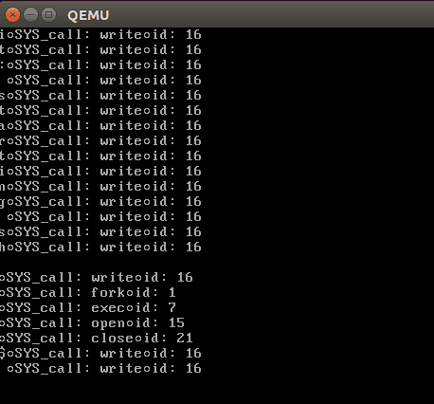

**Part Two: Date system call**

在syscall.h 中添加



在syscall.c中添加以下内容







在user.h中加入：



在usys.S中加入



在 sysproc.c中添加以下函数

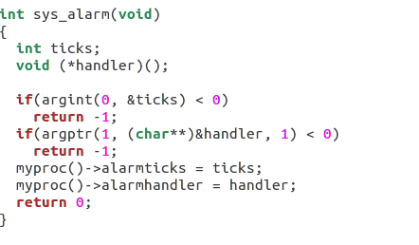

新建文件 date.c ，并添加以下内容

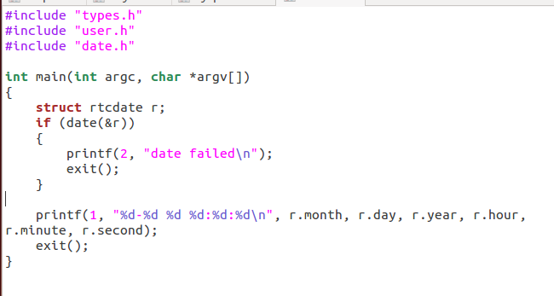

在MakeFile添加UPROGS对应的命令

运行后输入date显示：

